**实 验 报 告**

实验名称：角色和用户管理

实验课时：2课时

实验地点：

实验时间： 年 月 日 星期 第 周

实验目的及要求：

1. 了解数据库用户。
2. 熟悉创建、更改、删除、查看用户的方法。
3. 了解数据库的不同权限。
4. 掌握权限的授予和回收的方法。
5. 了解权限、角色的不同点以及它们之间的关系。
6. 熟练掌握对角色的管理。

实验内容：

1.创建一个用户student，密码是m1234，默认表空间myspace，临时表空间mytemp,帐户锁定（表空间和临时表空间需要自己创建）

2.创建一个锁定前允许的最大失败登陆次数为5次，口令宽限期为6天， 并启用口令复杂函数的概要文件myprofile，并分配给用户student

3.创建一个角色myrole，具有连接到数据库以及创建表，视图的权限，并把这个角色赋给用户student

create tablespace myspace

logging

datafile '/home/oracle/oradata/myspace.dbf'

size 1024m

autoextend on next 16m

maxsize unlimited

extent management local autoallocate

segment space management auto;

create temporary tablespace mytemp

tempfile '/home/oracle/oradata/mytemp.dbf'

size 1024m

autoextend on next 16m

maxsize 2048m

extent management local;

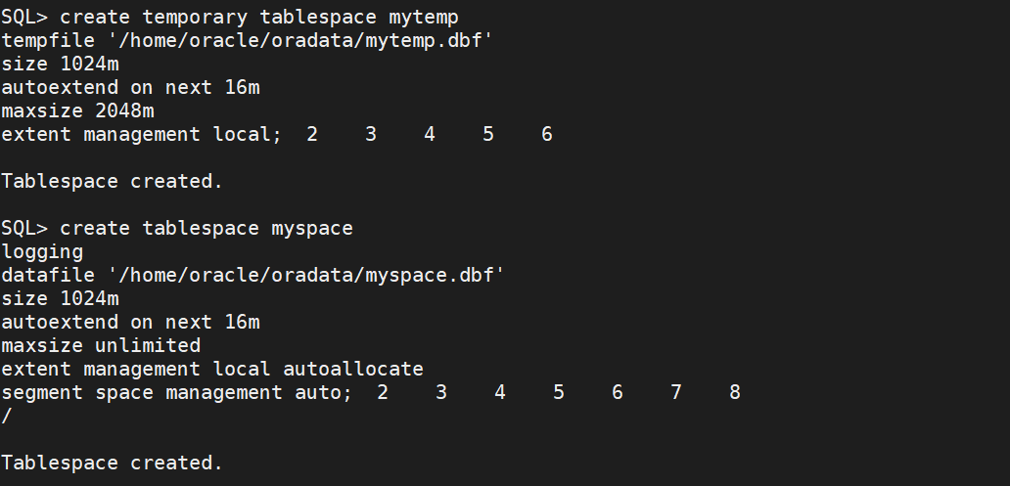

create user c##student identified by m1234 default tablespace myspace

temporary tablespace mytemp;

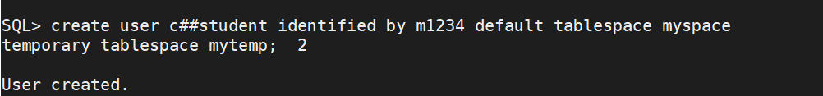

alter user c##student account lock;

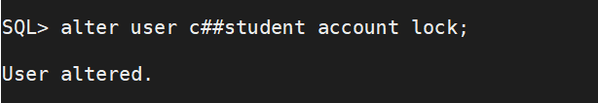

2.创建一个锁定前允许的最大失败登陆次数为5次，口令宽限期为6天， 并启用口令复杂函数的概要文件myprofile，并分配给用户student

create profile c##myprofile limit

failed_login_attempts 5

password_life_time 6;

password_verify_function;

alter user c##student profile c##myprofile;

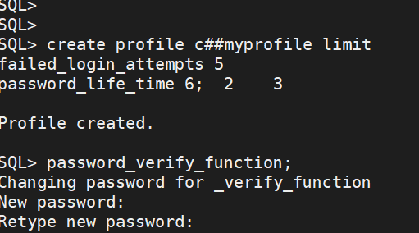

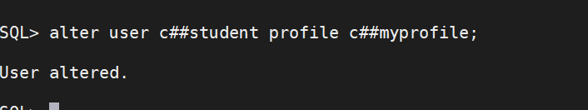

3.创建一个角色myrole，具有连接到数据库以及创建表，视图的权限，并把这个角色赋给用户student

create role c##myrole;

grant create session, create table, create view to c##myrole;

grant c##myrole to c##student;

